ОСОБЕННОСТИ ИЗМЕНЕНИЯ ТЕРМИЧЕСКОГО КОЭФФИЦИЕНТА ЛИНЕЙНОГО РАСШИРЕНИЯ НИКЕЛЯ И ГАДОЛИНИЯ В ОКРЕСТНОСТИ ТОЧКИ КЮРИ
Козловский Ю.М., Станкус С.В.
Институт теплофизики СО РАН, Россия, 630090, г. Новосибирск, просп. Акад. Лаврентьева, 1, stankus@itp.nsc.ru

Дилатометрическим методом на установке DIL-402C исследовано тепловое расширение никеля (99,99 мас. %) в интервале температур 140−1650 К и гадолиния (99,85 мас. %) в интервале температур 100–590 К в твердом состоянии, включая области магнитных фазовых превращений. Для низкотемпературных измерений использовались держатель и толкатель, изготовленные из плавленого кварца, а для высокотемпературных − из спеченной окиси алюминия. В качестве статической инертной атмосферы были использованы гелий чистотой 99,995 об. % (низкие температуры), дополнительно очищенный системой отчистки газов ЭПИШУР-А 11 СЛ. и аргон чистотой 99,998 об. % (высокие температуры). Удлинение измерялось индуктивным датчиком перемещения (LVDT) с разрешением лучше 1 нм, а температура – термопарами (тип E – низкие, тип S – высокие температуры). Измерения проводились при нагреве–охлаждении печи со скоростью 2 К/мин и 30-минутной изотермической выдержке при максимальных и минимальных температурах. Для гадолиния также была проведена дополнительная серия экспериментов со скоростью 0,5 К/мин. Температурная зависимость нулевого хода дилатометра определялась на стандартных образцах плавленого кварца (низкие температуры) и корунда (высокие температуры), сертифицированных фирмой NETZSCH, длиной 25 мм и диаметром 6 мм в условиях, идентичных условиям основных экспериментов.
Систематическая погрешность измерений определялась на образцах высокочистого алюминия (99,999 %) и платины (99,93 %) длиной 25 мм. Эти эксперименты показали, что отклонение измеренных значений термического коэффициента линейного расширения (ТКЛР, α) от справочных данных [1–3] превышает (1,5–2,0) × 10⁻⁷ К⁻¹ и в среднем составляет 8 × 10⁻⁸ К⁻¹.
Исследование теплового расширения твердого никеля было разбито на два этапа. На первом этапе проводились низкотемпературные измерения в интервале 140–593 К в атмосфере гелия. На втором этапе – высокотемпературные измерения в интервале 293–1650 К в атмосфере аргона. После получения первичных данных результаты всех измерений были объединены. В пределах случайных погрешностей все кривые совпали между собой. На рис. 1 представлены объединенные данные по ТКЛР никеля. Резкий максимум (T) при T_{C} = 628 К связан с переходом ферромагнитного никеля в парамагнитное состояние. Температура Кюри, полученная при наших измерения, хорошо согласуется со справочными данными T_{C} = 629,6 К [4].
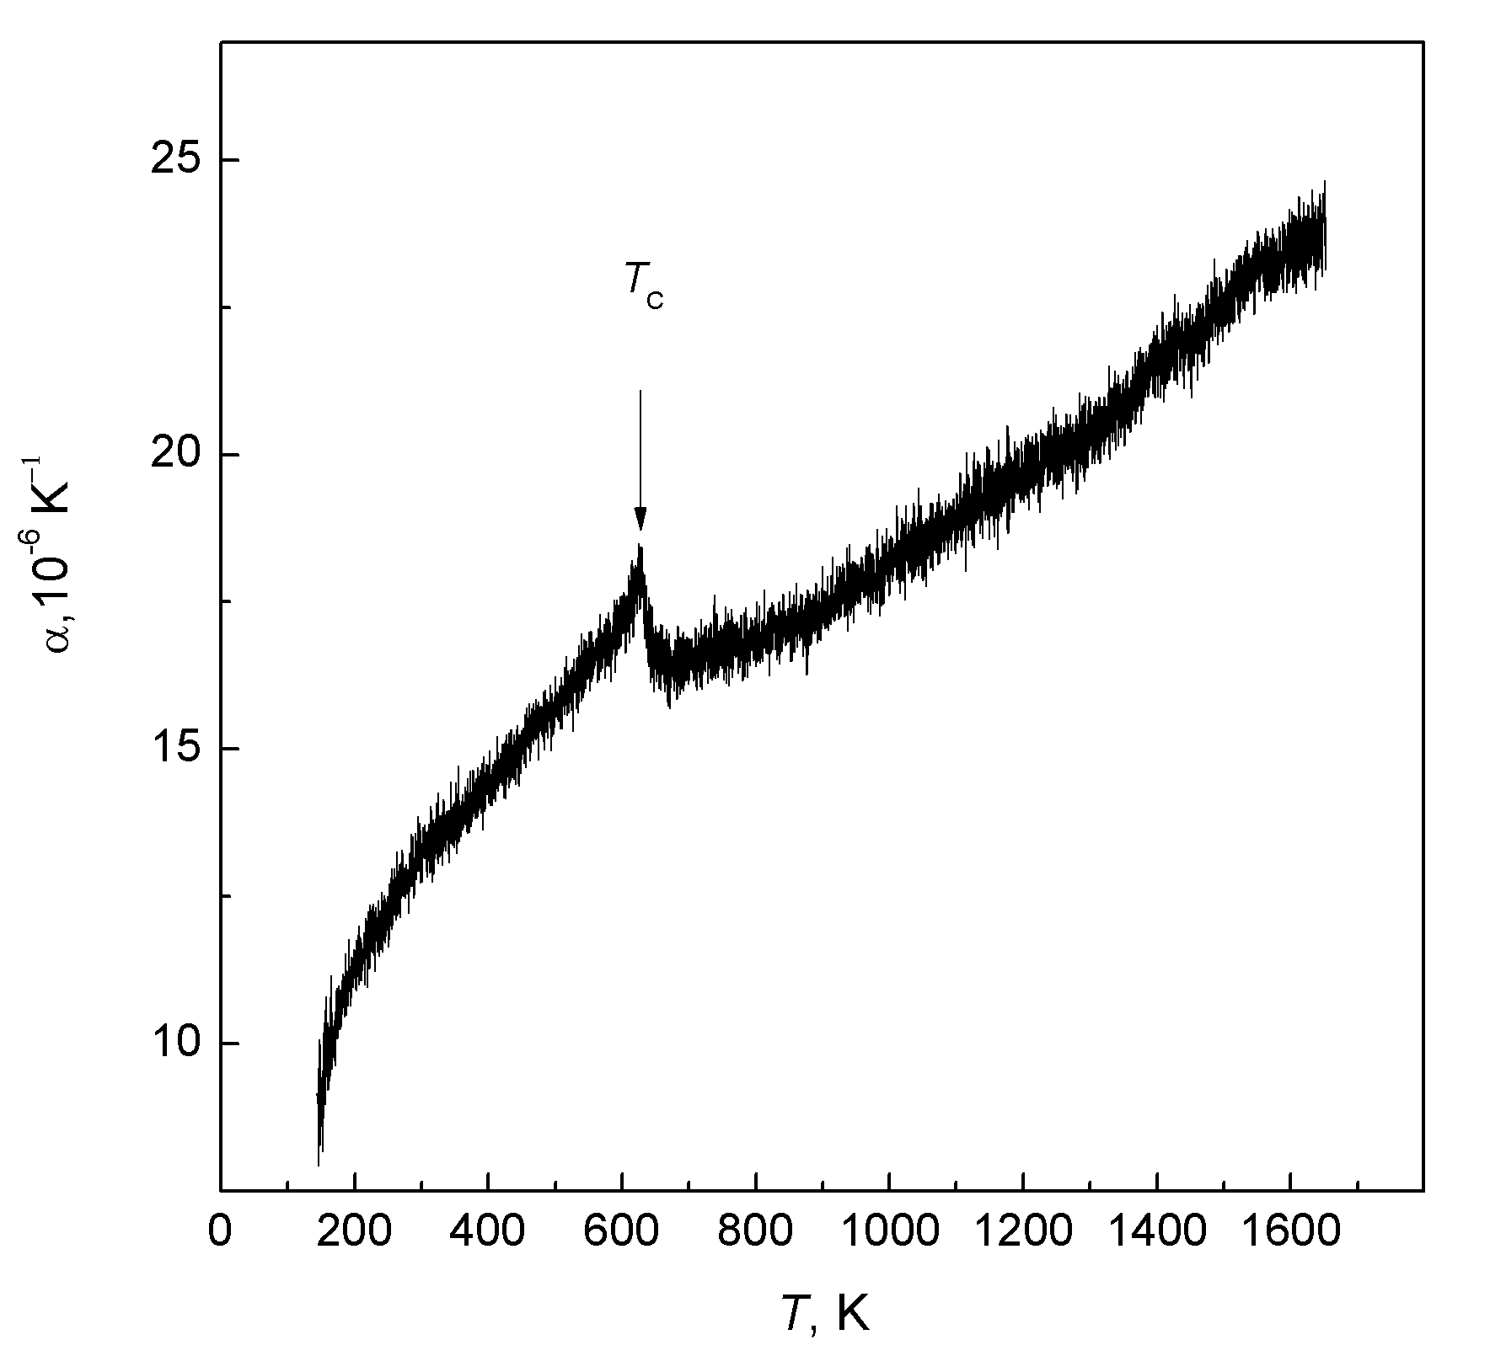
Рис. 1. Первичные данные по тепловому расширению никеля.

Учитывая сложный характер изменения ТКЛР никеля с температурой, весь интервал разбивался на 5 областей, которые аппроксимировались методом наименьших квадратов полиномами вида:
,
где t = T – 273,15 К, T – температура в Кельвинах. По полученным аппроксимационным уравнениям рассчитаны температурные зависимости относительного удлинения и плотности.
Тепловое расширение твердого гадолиния было исследовано в четырех последовательных экспериментах: два со скоростью 2 К/мин и два со скоростью 0,5 К/мин, что позволило получить более 30000 экспериментальных точек. Это, в свою очередь, предоставило возможность более подробно изучить изменение ТКЛР в окрестности точки Кюри. На рис. 2 приведены типичные результаты измерений коэффициента теплового расширения гадолиния. На графике наблюдаются две аномалии. Первая вызвана спин-переориентационным магнитным переходом [5] в области 225 К. Вторая, с ярко-выраженным минимумом в области 293 К, связана с превращением ферромагнитного гадолиния в парамагнетик. Общий характер изменения ТКЛР в области спин-переориентационного магнитного перехода сходен с таковым в точке Кюри, однако амплитуда пика минимума термического коэффициента линейного расширения более чем в 30 раз меньше, чем при T_{C}.

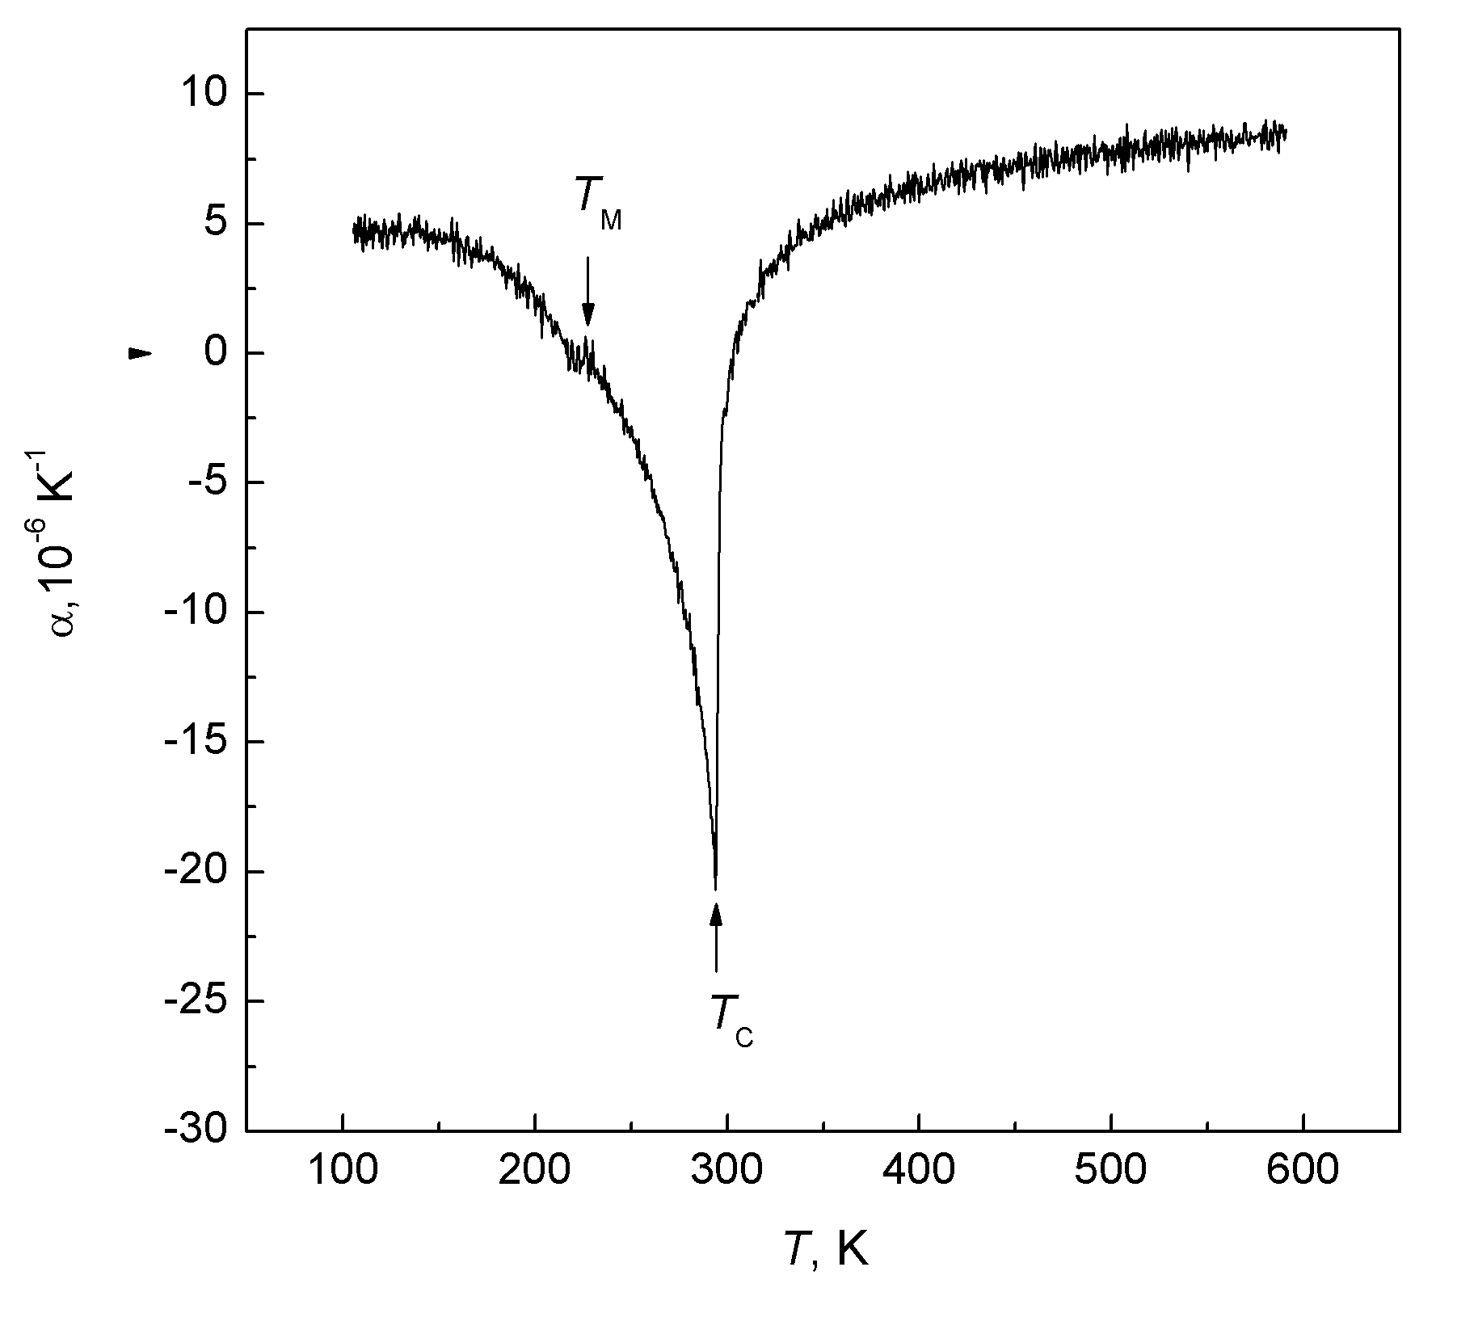
Рис. 2. Первичные данные по термическому коэффициенту линейного расширения гадолиния.

В области магнитного фазового перехода зависимость ТКЛР гадолиния, была проанализирована более подробно. Обработка в этой области проводилась с использованием скейлинговских зависимостей, следуя [6, 7]. Результаты показали, что зависимость логарифма магнитной составляющей ТКЛР от логарифма приведенной температуры в интервале |τ | = 10⁻⁴ – 0,1 описывается двумя линейными зависимостями, которые пересекаются при |τ | = 4,1 × 10⁻³. Все критические показатели ТКЛР являются положительными и в большинстве превышают классический критический индекс теплоемкости равный -0,12.

Работа выполнена при финансовой поддержке гранта РФФИ № 13-08-00137.

ЛИТЕРАТУРА

1. Новикова С.И. Тепловое расширение твердых тел. М.: Наука, 1974. – 294 с.
2. Kroeger F.R., Swenson C.A. Absolute linear thermal expansion measurements on copper and aluminium from 5 to 320 K // J. Appl. Phys. 48 (1977) 853-864.
3. Kirby R.K. Platinum – a Thermal Expansion Reference Material // Int. J. Thermophys. 12 (1991) 679.
4. Зиновьев В.Е. Теплофизические свойства металлов при высоких температурах. Справ. изд. М.: Металлургия, 1989. – 384 с.
5. Savage S.J., Palmer S.B. The magnetoelastic anomaly in gadolinium // Phys. Lett. 60A (1977) 358-360.
6. Dolejsi D.A., Swenson C.A. Experimental thermal expansivities for single crystal gadolinium near the Curie temperature // Phys. Rev. B: Condens. Matter. 24 (1981) 6326-6335.
7. Lanchester P.C., Robinson K., Baker D.P., Williams I.S., Street R., Gopal E. The critical specific heat of gadolinium // J. Magn. Magn. Mat. 15-18 (1980) 461.

